**GRÁFICO DE TENDENCIA DE REPORTE ESPECÍFICO CONSOLIDADO Y CONTROL DIARIO**

Se solicita por parte del usuario seleccione la opción Reportes específicos en Consolidado. Luego, al momento de hacer clic en cualquier tipo de ensayo, debe aparecer una pantalla igual a la que aparece en el Reporte Especifico Control Diario, en el cual se permite generar un gráfico del ensayo por muestra en función del tiempo, con datos de valores individuales, promedio diario de los ensayos o el promedio ponderado donde recoja los promedios desde 1 hasta 24 valores de ensayo.

**Parámetros de entrada (Generación del reporte):**

Esta funcionalidad es general así como la gráfica del ensayo en función del tiempo; aplica para todo el SAC (todas las empresas).

**Parámetros de entrada (Generación del reporte):**

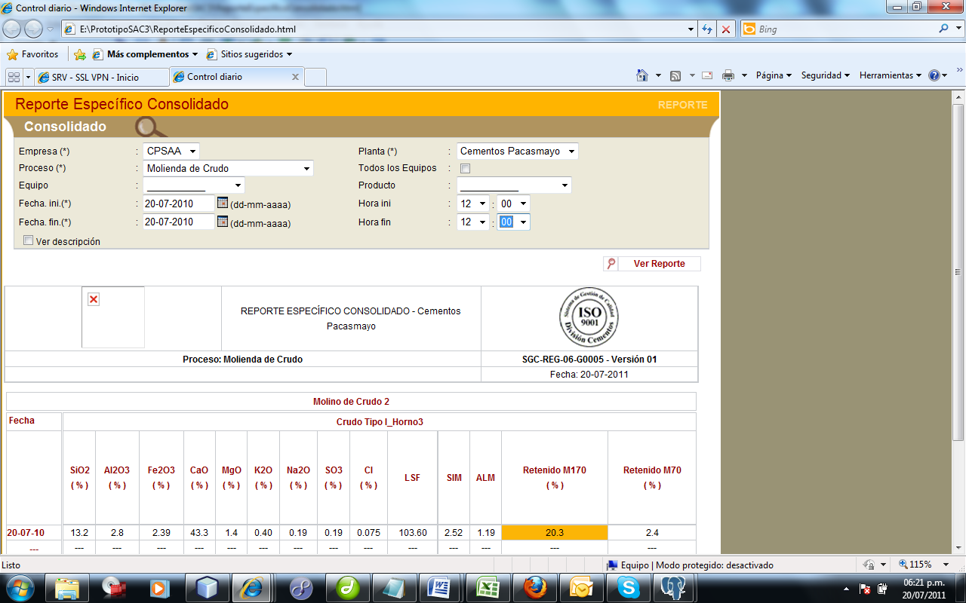

1. **Obligatorios:**

Empresa, Planta, Proceso, Fecha ini y Fecha fin con sus respectivas horas (hora de inicio y hora de fin)**.**

1. **Opcionales:**

Equipo, Producto, Ver descripción, Todos los equipos.

A continuación se indican dos tipos de pantalla, A y B, para especificar la información a mostrar.

**PANTALLA A**

Desde el reporte específico consolidado ó reporte específico control diario se hace clic izquierdo en el ensayo o nombre del ensayo y se despliega tres opciones (Consultar Ensayo en Función del Tiempo, Promedios diarios y Promedios Ponderados).

- Opcion 1: De elegir Consultar Ensayo en Función del Tiempo, se seguirá lo actualmente establecido para graficar el ensayo por muestra en función del tiempo.

- Opción 2: Si se elige promedios diarios, se graficará los promedios diarios y no los valores individuales. Este promedio es aritmético, y toma los valores de los ensayos por día de cada muestra.

En éste caso las opciones de fecha rápida a elegir serán las siguientes:

Este mes / desde mes anterior / últimos tres meses / últimos seis meses / este año / desde año pasado.

- Opción 3: Si se elige promedio ponderado, aparecerá al costado un combo donde se seleccione el número de ensayos que el sistema deberá promediar el forma ponderada. El combo tendrá opciones para elegir entre 1 hasta 24 datos (considerar frecuencia 1). Por ejemplo, si el usuario elige la opción “12” significa que debe realizar grupos de 12 datos y promediar ponderadamente los resultados. Si el número de datos no es múltiplo de 12 ó del valor seleccionado en el combo, los últimos valores que resten también deben promediarse ponderadamente. Los valores restantes o que no calzan con el número seleccionado en el combo, forman parte de un solo grupo.

El promedio ponderado significa que el valor del ensayo debe multiplicarse por la producción registrada en esa muestra. Se anexa ejemplo de cálculo de promedio ponderado de 2 muestras. Si en el SAC no se existe el valor de la producción/despacho, el sistema lo considerará como valor 1.

Los valores de la opción promedio ponderado (combo del 1 al 24), deben ser configurables desde la base de datos, tabla parámetros del sistema. Ello también permite que se pueda configurar menos de 24 opciones.

Según el cuadro indicado líneas abajo, se explica lo siguiente: el usuario seleccionó la opción “2” del combo, por tanto, la muestra de la hora 07:00 se promedia con la 08:00, cada valor de cada una de estas muestras se multiplica por el despacho. Luego, los valores generados se suman para dividirse entre la suma de los valores de despacho. Finalmente, se obtiene el punto o valor a graficar que es el 1675 (el que se muestra en el reporte).

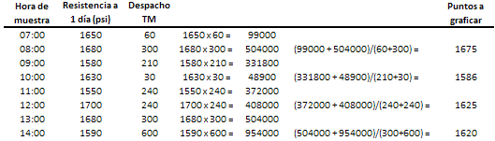

Las fechas rápidas de la opción 3 serán iguales al caso de selección de promedios diarios.

En Premezclados, el valor de producción se refiere al tamaño del lote.

En Cementos, para identificar si se tiene valor de producción o despacho, se sugiere crear en la tabla tipo de ensayo un flag que determine si se utilizará para el reporte de promedio ponderado. De tal manera, que el tipo de ensayo con ese flag activo sea asociado por el usuario a un proceso, para poder registrar valor de ensayo, el mismo que será utilizado como valor de producción o despacho. En caso de no tener esta información, el valor de producción o despacho se considerará como 1.

**PANTALLA B**

Se adjunta pantallas para generación de gráficos.

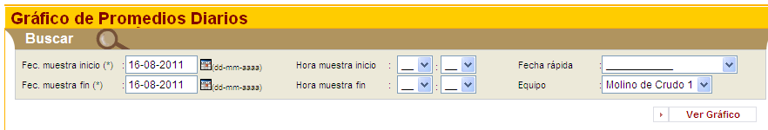

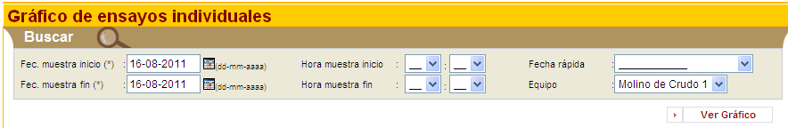

**Parámetros de salida**

El gráfico de tendencia, con información del promedio, rango de valores del ítem, y que al pulsar en cada punto del gráfico muestre información del nombre del ensayo, tipo de ensayo, día de producción (dd/mm/yy) y valor del promedio del ensayo.



Para el promedio ponderado el popup tendrá la siguiente información: nombre del tipo de ensayo, fecha inicio –hora inicio y fecha fin-hora fin de muestras ponderadas, valor del promedio ponderado.

